1. Giới thiệu chung

* Thiết bị mở rộng HUB VACC là thiết bị đi kèm với thiết bị Cam hành trình DVR khi cần mở rộng cổng giao tiếp do công ty VNET sản xuất. Thiết bị hỗ trợ dải điện áp rộng lên tới 52VDC, có 3 cổng giao tiếp mở rộng cho phép kết nối với 1 thiết bị RFID và tối đa 2 cảm biến. Hệ thống đèn báo Led cho phép kiểm tra được trạng thái hoạt động của thiết bị và phát hiện loại cảm biến đang được sử dụng. Ngoài ra, đây còn là thiết bị nhỏ gọn, dễ lắp đặt, có khả năng chịu va đập và chống nước cao.

Phụ kiện:

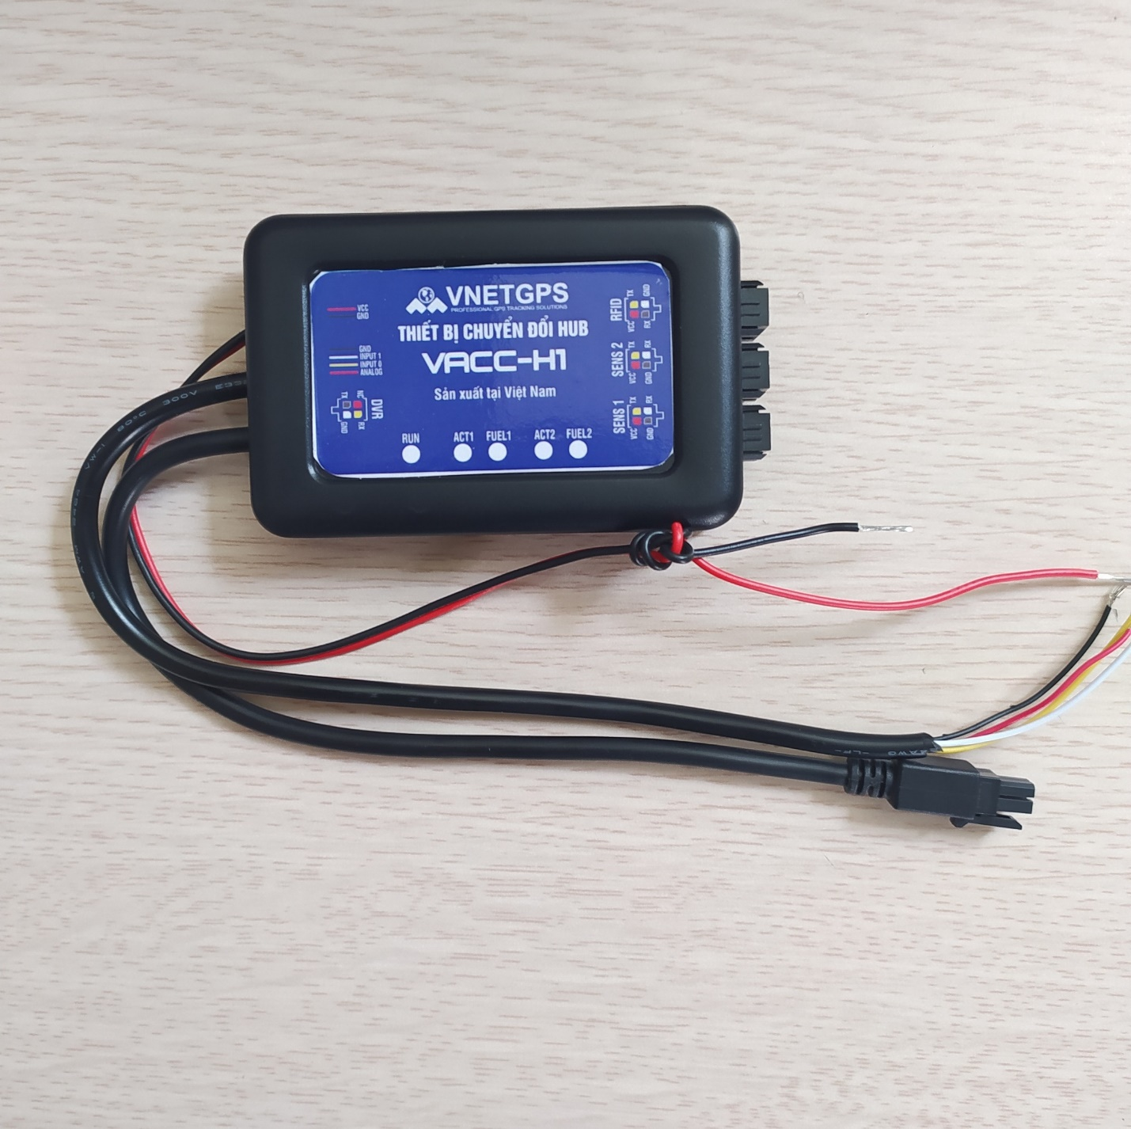

1. Thông số kĩ thuật

Phần cứng:

* Điện áp: 4.5 – 52 VDC
* Công suất: <500 mWh
* CPU: 32-Bit Arm® Cortex®-M0+ MCU

Cổng I/O:

* LED chỉ thị trạng thái: RUN, ACT1, FUEL1, ACT2, FUEL2
* 4*RS232: 1 cổng DVR, 1 cổng RFID 5VDC, 2 cổng cảm biến
* 1*Analog input 5 VDC
* 2*Digital input 5 – 52 VDC
* 1*Power input 4.5 – 52VDC

1. Tính năng

* Thiết bị giao tiếp mở rộng dành cho thiết bị Cam DVR do VNET sản xuất
* Hỗ trợ cổng giao tiếp thiết bị RFID
* Tương thích với các loại cảm biến nhiệt độ ACT và cảm biến dầu SOJI do VNET sản xuất
* Hỗ trợ tối đa 2 cảm biến
* Có Led hiển thị trạng thái hoạt động thiết bị và phát hiện loại cảm biến đang sử dụng
* Nhỏ gọn, có khả năng chống ẩm, chống nước cao, dễ lắp đặt và sử dụng

1. Ứng dụng

* Sử dụng đi kèm với thiết bị Cam hành trình DVR khi cần mở rộng cổng giao tiếp RFID và cảm biến

**Hướng dẫn nạp firmware:**

Phần mềm: JlinkSegger:

Download: <https://www.segger.com/downloads/jlink/JLink_Windows_V767d_x86_64.exe>

**Bước 1:**

Vào Windows, chọn phần mềm Jlink-Lite hoặc Icon trên màn hình Desktop:

**Bước 2:**

Giao diện phần mềm nạp:

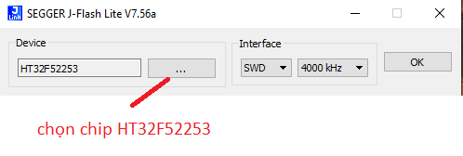

**Bước 3:**

Chọn IC MCU.

**Bước 4**: Chọn chương trình nạp.

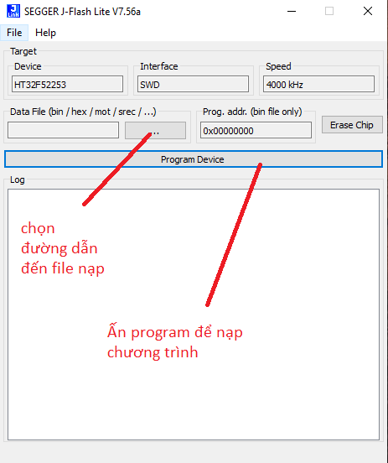

**Bước 5**: Nạp xong và theo dõi kết quả.

Kết quả sau khi nạp xong chương trình, Reset lại thiết bị để kiểm tra đèn led có nháy không.

Nếu sau khoảng 10S, đèn xanh nháy liên tục và 2 đèn đỏ sáng là thiết bị đã chạy thành công.